Informe metodología tradicional



**USECHE MONTEALEGRE SARAH MAGDIEL**

**MENDEZ PEREZ VERONICA DANEYDI**

**CASAS PULIDO DANIEL STEVEN**

**PEÑA FANDIÑO EIDER STEVEN**

**GARAY NARANJO BRAYAN STEVEN**

**FICHA: 2395873**

**ANÁLISIS Y DESARROLLO DE SISTEMAS DE INFORMACIÓN**

**SENA**

Historia de revisiones

| Versión | Autor(es) | Descripción | Fecha |
| --- | --- | --- | --- |
| 1.0 | Brayan Garay | Creación del documento | Marzo 2023 |
| 1.1 | Veronica Mendez | Identificación de un nuevo riesgo | Marzo 2023 |

Índice

1 Introducción

1.1 Alcance

1.2 Referencias

1.3 Glosario

2 Contexto de las Pruebas

2.1 Proyecto / Subprocesos de Prueba

2.2 Elementos de Prueba

2.3 Alcance de la Prueba

2.4 Suposiciones y Restricciones

2.5 Partes Interesadas

3 Comunicación de las Pruebas

4 Registro de Riesgos

5 Estrategia de Prueba

El enfoque de nuestras pruebas de software implementadas en el proceso de evaluación y verificación de nuestro software para saber si está en su correcto funcionamiento y los beneficios de las pruebas implementadas incluyen la prevención de errores, la reducción de los costos de desarrollo y la mejora del rendimiento.

5.1 Subprocesos de prueba

5.2 Entregables de Prueba

5.3 Técnicas de diseño de Prueba

5.4 Criterio de Finalización y Prueba

5.5 Métricas

5.6 Requisitos del entorno de Pruebas

5.6.1 Ambiente de pruebas

5.6.2 Herramientas de Pruebas

5.7 Re-testing (pruebas de regresión) y regresión de las Pruebas

5.8 Criterios de Suspensión y Reanudación

5.8.1 Criterios de suspensión

5.8.1 Criterio de reanudación

5.9 Desviaciones de la Estrategia de Prueba Organizacional

6 Actividades y Estimados de Prueba

7 Personal

7.1 Necesidades de Contratación

7.2 Necesidades de Entrenamiento

8 Cronograma

# 1 Introducción

## 1.1 Alcance

El propósito de este documento es proporcionar la información y el marco requerido para planificar y desarrollar las actividades del proceso de pruebas del Sistema MENNTUN.

## 1.2 Referencias

* Especificación de Requisitos del Proyecto
* ISO 29119

## 1.3 Glosario

En este documento se utilizan los siguientes términos abreviados:

* UAT: Pruebas de Aceptación del Usuario (del inglés User Acceptance Test)
* ISO: Sigla de la expresión inglesa International Organization for Standardization, 'Organización Internacional de Estandarización', sistema de normalización internacional para productos de áreas diversas.

# 2 Contexto de las Pruebas

## 2.1 Proyecto / Subprocesos de Prueba

El sistema de menntun consta de los siguientes apartados:

* Apartado Administador
* Apartado Docente
* Apartado Alumno

A continuación se muestran los módulos que se relacionan con las funcionalidades:

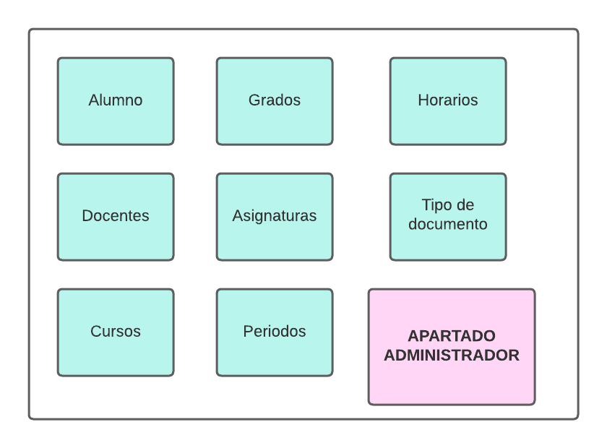

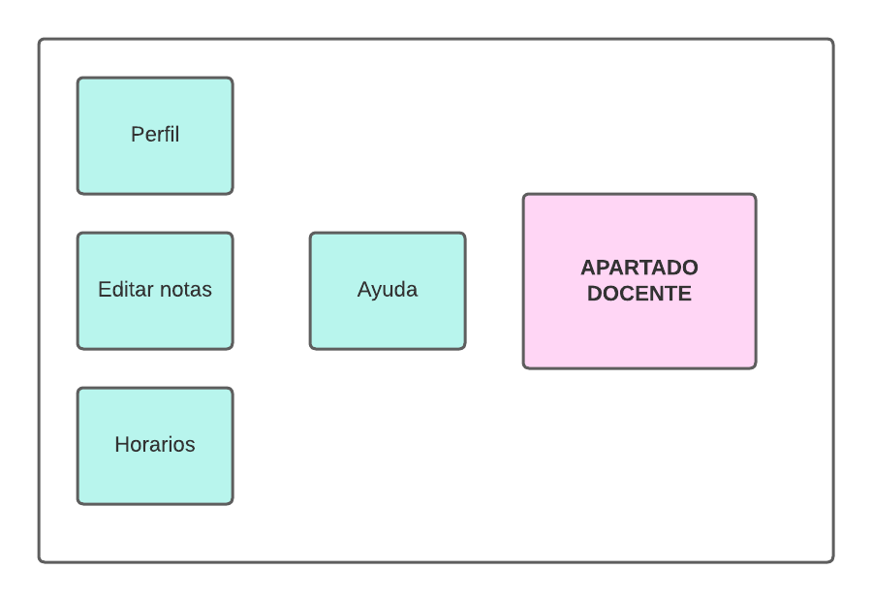

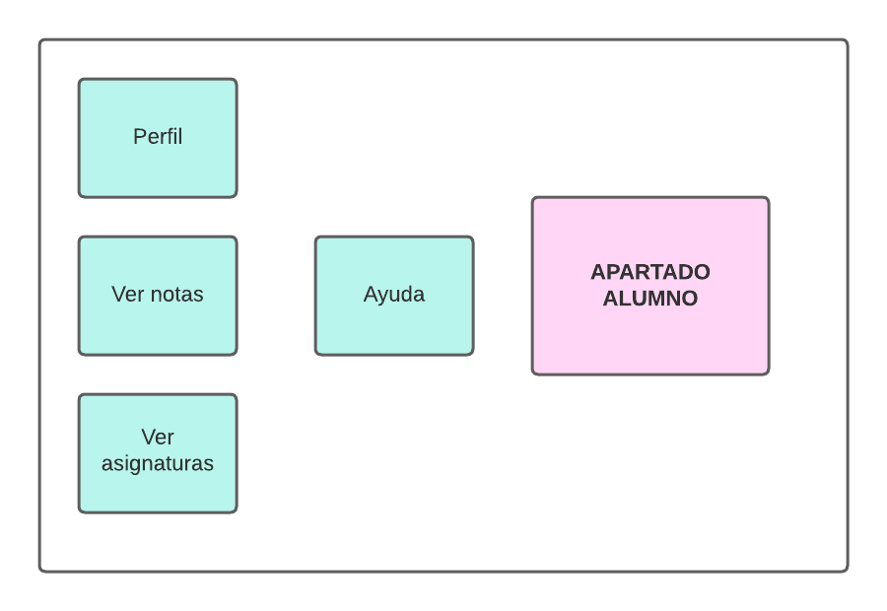

## 2.2 Elementos de Prueba

Se realizarán pruebas de regresión a los siguientes apartados:

* **Apartado Administador** ( a su inicio de sesión, alumno, docentes, cursos, grados, asignaturas, periodos, horarios, y tipo de documento).
* **Apartado Docente** ( a su inicio de sesión, perfil, editar notas, ver horarios y ayuda correspondiente).
* **Apartado Alumno** (a su inicio de sesión, perfil, ver notas, ver asignaturas y ayuda correspondiente).

## 2.3 Alcance de la Prueba

El sistema está compuesto por los apartados mencionados anteriormente.

2.2 Elementos de Prueba

Los factores de la calidad no funcionales como el rendimiento, la seguridad informática y la usabilidad se probarán en el proyecto MENNTUN.

## 2.4 Suposiciones y Restricciones

Suposiciones:

* El ambiente de pruebas será una prueba para ver el correcto funcionamiento del sistema a la hora de que cada uno de los usuarios interactúen en el sistema y así probar que se hayan eliminado sus errores en base a datos reales.

Restricciones:

* Estas serán identificadas y establecidas antes de entregar el sistema.

## 2.5 Partes Interesadas

| Cliente | Aprobación del Plan de Pruebas, el Cronograma de las Pruebas y los entregables.  Realización de las pruebas de aceptación (UAT).  Las UAT comenzarán con la versión Beta del producto. |
| --- | --- |
| Menntun | Revisión y aprobación del Plan de Pruebas y del Cronograma de Pruebas. |

# 3 Comunicación de las Pruebas

Los detalles acerca de las responsabilidades de los clientes y miembros del equipo se detallan en este acápite.

Se describe el proceso para las comunicaciones internas, externas, el protocolo de comunicación y la resolución de conflictos.

A continuación se identifican los principales puntos de comunicación:

| **Punto de Comunicación** | **Propósito** | **Frecuencia** | **Medios** | **Responsable** | **Audiencia** |
| --- | --- | --- | --- | --- | --- |
| Reunión de inicio | Inicio | Una vez | Reunión | Menntun | Equipo |
| Reuniones internas | Estado | Semanal | Reunión | Menntun | Equipo interno |
| Reportes de Estado del proyecto | Estado | Semanal | Documento vía email | Menntun | Equipo |
| Reporte de Hitos (reporte de avances del proyecto) | Alcance | Como sea apropiado | Documento vía email | Menntun | Equipo |

# 4 Registro de Riesgos

En la siguiente tabla se identifican los riesgos del proyecto, así como se determina la severidad de cada uno de los riesgos multiplicando el impacto por la probabilidad de ocurrencia.

El impacto y la probabilidad se determinan teniendo en cuenta una escala de 1 al 5, donde 5 es el más alto.

| **No** | **Riesgos** | **Probabilidad**  **(1-5)** | **Impacto**  **(1-5)** | **Severidad**  **(Prob*Impct)** | **Plan de Mitigación** |
| --- | --- | --- | --- | --- | --- |
| 1 | Retrasos en la implementación de las funcionalidades. | 2 | 5 | 10 | Evaluar el avance del desarrollo de las funcionalidades y re-planificar acorde al avance de ser necesario. |
| 2 | Retrasos en la implementación de los apartados. | 2 | 5 | 10 | Evaluar el avance del desarrollo de los apartados y re-organizar acorde al avance de ser necesario. |

# 5 Estrategia de Prueba

# El enfoque de nuestras pruebas de software implementadas en el proceso de evaluación y verificación de nuestro software para saber si está en su correcto funcionamiento y los beneficios de las pruebas implementadas incluyen la prevención de errores, la reducción de los costos de desarrollo y la mejora del rendimiento.

*[Describe el enfoque de las pruebas para el proyecto de prueba o subproceso de prueba específico.]*

## 5.1 Subprocesos de prueba

Las pruebas para el Sistema MENNTUN incluirán los siguientes subprocesos de prueba:

* Pruebas de componentes.
* Pruebas de integración.
* Pruebas de sistema.

## 5.2 Entregables de Prueba

Para cada subproceso de pruebas se debe generar la siguiente documentación:

* Plan de pruebas del subproceso de prueba;
* Especificación de Casos de Pruebas
* Informes de Estado de las Pruebas.
* Informe de Finalización del subproceso de prueba.

## 5.3 Técnicas de diseño de Prueba

En este acápite se identifican las técnicas que se utilizarán para el diseño de las pruebas.

* Pruebas de selenium ( las cuales fueron unitarias )
* Pruebas de SonarQube ( las cuales fueron generales en el software )

## 5.4 Criterio de Finalización y Prueba

Las pruebas deben alcanzaron una cobertura de requisitos del 90% y todos los procedimientos de pruebas se ejecutaron sin fallas de gravedad.

## 5.5 Métricas

Las siguientes métricas se recogerán durante el transcurso de la ejecución de las pruebas:

* Número de casos de prueba ejecutados.
* Número de incidentes por categoría.
* Número de casos de prueba re-ejecutados.
* Número de incidentes resueltos por categoría.

## 5.6 Requisitos del entorno de Pruebas

### 5.6.1 Ambiente de pruebas

| Navegadores | Chrome, Mozilla Firefox |
| --- | --- |
| Sistemas Operativos | Windows |

### 5.6.2 Herramientas de Pruebas

| Herramienta | Función |
| --- | --- |
| Test Link | Gestión de las pruebas |
| Selenium WebDriver | API para automatizar sistemas Web |
| SonarQube para evaluar código fuente | Ejecución y Reporte de las pruebas automatizadas |

## 

## 5.7 Re-testing (pruebas de regresión) y regresión de las Pruebas

Se deben realizar las pruebas de confirmación (re-testing) y regresión necesarias para cumplir con los criterios de finalización.

Se estima que se realizarán al menos 3 ciclos de pruebas, el último ciclo incluirá una prueba de regresión completa.

## 5.8 Criterios de Suspensión y Reanudación

### 5.8.1 Criterios de suspensión

* La solución no cumple con las funcionalidades especificadas en el documento de Especificación de Requisitos del Proyecto.
* Una de las características principales es que contenga un error que impida probar áreas críticas del sistema.
* El entorno de pruebas no sea estable y/o no retorne resultados confiables.

### 5.8.1 Criterio de reanudación

Llegar a un acuerdo entre las partes para reanudar las pruebas o que se hayan solucionado los defectos/problemas encontrados.

## 5.9 Desviaciones de la Estrategia de Prueba Organizacional

La Estrategia de Prueba Organizacional requiere una cobertura de requisitos del 100%, pero para esta prueba se ha reducido al 90% porque hay relativamente pocos riesgos y se planea que las pruebas de componente sean minuciosas.

# 6 Actividades y Estimados de Prueba

Las pruebas se dividirán en las siguientes actividades principales:

1. Definición de una estructura general de las pruebas por conjuntos de casos de uso a probar.
2. Especificación detallada de los casos de pruebas.
3. Establecimiento del entorno de pruebas.
4. Primer ciclo de ejecución de las pruebas.
5. Segundo ciclo de ejecución de las pruebas (re-test y regresión del primer ciclo).
6. Tercer ciclo ejecución de las pruebas (re-test y regresión del segundo ciclo y pruebas a elementos pendientes del primer ciclo).
7. Informe de reporte de estado de las pruebas semanales.
8. Informe de finalización de las pruebas.

Las actividades detalladas de las pruebas y sus estimaciones se pueden encontrar en la herramienta de gestión de pruebas del proyecto.

# 7 Personal

## 7.1 Necesidades de Contratación

Se necesita contratar al menos 2 Analistas de Calidad para completar el cronograma en el tiempo esperado.

## 7.2 Necesidades de Entrenamiento

Se necesita una introducción al sistema para los que van a ejecutar las pruebas. Se estima que esta actividad puede tomar 1 hora o más dependiendo la cantidad de pruebas a realizar.

# 8 Cronograma

El cronograma general de las pruebas se muestra a continuación.

El cronograma con las actividades detalladas de las pruebas se pueden encontrar en la herramienta de gestión de pruebas del proyecto.

